第五章 质量与密度 第4节 密度知识的运用（第1课时）
一、课前体验：妈妈担心从市场买回的色拉油是地沟油，你能用上节课学过的知识来帮妈妈解决这个问题吗？
二、学习目标：
1.会查密度表；记住水的密度；了解常见物质（空气、钢铁）的密度的大概范围。
2.能应用密度的公式进行简单的计算
三、导学提纲：
1.观察比较课本P₉₆₋₉₇的密度表思考并回答下列问题：
⑴气体的密度表上边标明了“0℃，在1个标准大气压下”的条件，说明什么？
⑵在液体中 的密度比较大，它大于一般金属的密度。
⑶气体的密度都比较 。（填“大”或“小”）
⑷水的密度是 ，冰的密度是 。水结冰质量 ，密度变 。
2. 阅读课本P₉₇₋₉₈例1、例2归纳密度知识的应用：运用密度知识，不仅可以鉴别物质、还可以估测物体的体积、估测一些庞大物体的质量。
（1）.运用ρ=$\frac{m}{v}$求密度,鉴别物质：
（2）.运用m=ρv求不便直接求的物体的质量。
（3）.运用v =$\frac{m}{ρ}$求不便直接求的物体体积。
四、课堂检测：
1.一块体积是80㎝³的冰的质量是 g，全部熔化成水后，水的质量是 g，水的体积是 ㎝³。(ρ_{冰}=0.9g／cm ³)
2.市场上出售的“金龙鱼”牌食用油，瓶上标有“5L”字样，已知该瓶内调和油的密度为0.92×10³Kg/m³，则5L＝ m³，该瓶油的质量是 kg。
3.潜水员使用的一瓶氧气体积为0.01ｍ³ ，它的质量为15g，它的密度为 ㎏/ｍ³ ，
合 g/cm³ ，现在把氧气的体积压缩为原来的一半，氧气的密度变为 ㎏/ｍ³ ，如果不把氧气压缩，而是用去了一半氧气，质量、体积、密度又是如何变化的？
4.小明同学学习了密度公式ρ=$\frac{m}{v}$后，认为：”某种物资的密度与其质量成正比，与其体积成反比”,你认为对吗？为什么？
※5.一个小瓶装满水时质量为32g，装满酒精时质量为28g，则这个小瓶的质量和容积各是多大？(ρ_{酒精}=0.8×10kg／m³)

第五章 质量与密度 第4节 密度知识的运用（第2课时）
一、学习目标：
1.会使用托盘天平、量筒测量物质的密度。2.能解释生活中一些与密度有关的物理现象。
二、导学提纲：
1.复习回顾：
⑴密度的计算公式： 、变形公式 、 。
⑵密度的国际制单位： ，常用单位 。
2.思考下列问题：
⑴如何测量固体的密度？原理： 需要的器是 ；
步骤是： 。
⑵如何测量液体的密度？需要的器是 ；
步骤是： 。
3.自主探究：在用“天平和量筒测盐水的密度”实验中：
⑴小明在调节天平平衡过程中，将游码移到零刻度线后，发现天平指针的左右偏转情况如图1所示，此时他应将横梁右边的平衡螺母向 调。
⑵小明进行了如下操作：
图1
A.用天平称出空烧杯的质量m₁；
B.在空烧杯中倒入适量的盐水，称出它们的总质量m₂；
C.把烧杯中的盐水倒入量筒中，测出盐水的体积V。
根据以上操作可求出盐水的密度ρ＝ 。
⑶小明在和同学交流中发现自己的实验方案有缺陷，造成测出的盐水密度误差较大。你认为其是 。
三、课堂小测：
1.在测金属块的密度的实验中：
⑴调节托盘天平。将天平放在水平桌面上，把游码放在标尺左端的“零”刻度线处，发现指针的位置不在分度盘的中央，要使横梁平衡，应调节 。
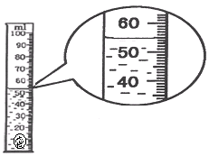
⑵用调节好的天平称金属块的质量。把金属块放在天平的左盘内，当右盘内有50g的砝码一个，游码在标尺上的位置如图2所示时，天平平衡，则金属块的质量为 g。
图3
⑶将金属块放入盛有35cm³水的量筒中以后，水面所到达的位置如图3所示，则金属块的体积为 cm³，金属块的密度是 g/cm³＝ kg/m³。

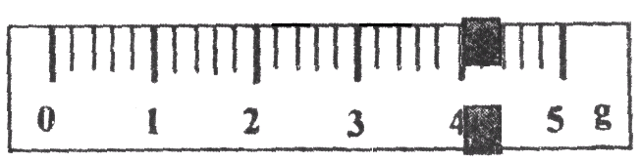
图2

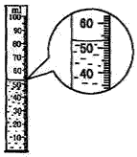
2.妈妈在做菜时问小刚，你知道花生油的密度是多少？到学校后，他做了如下实验：先用调节好的天平测出烧杯和花生油的总质量为150g，然后将一部分花生油倒入量筒中，再测出剩余花生油和烧杯的质量为107.6g，读出量筒中花生油的体积，如图4所示，最后算出花生油的密度。请你将测得的结果填入下表中。
图4

烧杯和花生油的总质量（g） | 烧杯和剩余花生油的总质量（g） | 花生油的质量  （g） | 量筒中花生油的体积（cm³） | 花生油的密度（g/cm³）
150 | 107.6

3.一个铜球，体积10cm³，质量62.3g，这个球是空心还是实心？如果是空心的，空心部分体积多大？(ρ_{铜}=8.9×10³kg／m³)

